COMUNICACIÓN DE ACUERDO

SCI-226-2007
26 de abril de 2007

A: | M.Sc. Eugenio Trejos B., Rector
 | Licda. Ana Lizeth Rodríguez Barquero, Coordinadora Ad hoc, Comisión Institucional de Control Interno
DE: | Licda. Bertalía Sánchez S., Directora Ejecutiva  Secretaría del Consejo Institucional
ASUNTO: | Sesión Ordinaria No. 2509, Artículo 11, del 26 de abril del 2007. Plan de Trabajo 2007-2009 y Plan Operativo 2007 de la Comisión Institucional de Control Interno

Para los fines correspondientes se transcribe el acuerdo citado en la referencia, el cual dice:

CONSIDERANDO QUE:

- El Consejo Institucional en la Sesión No. 2492, Artículo 8, del 30 de noviembre del 2006, acordó lo siguiente:
“a. Crear la Comisión Institucional de Control Interno que estará integrada de la siguiente forma: un representante de la OPI, un representante de la Vicerrectoría de Administración, un representante de la Vicerrectoría de Docencia, un representante de la Vicerrectoría de Investigación y Extensión, un representante de la Vicerrectoría de Vida Estudiantil y Servicios Académicos, un representante de la Sede Regional de San Carlos y un representante del Centro Académico de San José.
c. Solicitar a la Comisión Institucional de Control Interno que en conjunto con la OPI como ente técnico, presenten una propuesta donde se replantee la autoevaluación institucional del Sistema de Control Interno, del año 2006 y del 2007, a más tardar el 28 de febrero del 2007…”
d. Solicitar a la Comisión Institucional de Control Interno, que en conjunto con la Oficina de Planificación Institucional como ente técnico, presenten una propuesta a más tardar para el 28 de febrero de 2007, del Marco Orientador para el establecimiento del Sistema Específico de Valoración de Riesgos (SEVRI), para conocimiento y aprobación del Consejo Institucional…”
- La Secretaría del Consejo Institucional, con fecha 24 de enero del 2007, recibió memorando R-005-2007, suscrito por el M.Sc. M.Sc. Eugenio Trejos B., Rector, dirigido la Licda. Bertalía Sanchez S., Directora Ejecutiva de la Secretaría del Consejo Institucional, en el cual indica que en atención al acuerdo tomado por el Consejo Institucional en la Sesión No. 2492, Art. 8, del 30 de noviembre del 2006, remite la integración de la Comisión Institucional de Control Interno, para lo correspondiente.
COMUNICACIÓN DE ACUERDO
Sesión Ordinaria No. 2509, Artículo 11, del 26 de abril del 2007
Página 2

- La Secretaría del Consejo Institucional, con fecha 28 de febrero del 2007, recibió memorando CICI-001-2007, suscrito por la Licda. Ana Lizeth Rodríguez Barquero, Coordinadora Ad hoc, Comisión Institucional de Control Interno, dirigido al MSc. Eugenio Trejos B., Presidente del Consejo Institucional, en el cual informa entre otras cosas, lo siguiente:
“la Comisión se ve imposibilitada de rendir ante el Consejo Institucional el Plan de Trabajo en la fecha establecida, por lo que, la Comisión se compromete a presentar dicho Plan el día 29 de marzo del 2007, y solicita una prórroga, así como una audiencia al Consejo Institucional, para efectuar la presentación de dicho Plan en conjunto con los requerimientos necesarios para su implementación.”.
- En la Sesión No. 2503, Artículo 11 del 8 de marzo de 2007, el Consejo Institucional acordó conceder el plazo solicitado por la Comisión Institucional de Control Interno.
- En la Sesión No. 2506, Artículo 9, del 24 de marzo del 2007, la Comisión Institucional de Control Interno (CICI), expuso al pleno el Plan Estratégico 2007-2009 y el Plan Operativo 2007. En esta misma Sesión, los planes fueron planteados a la Comisión de Planificación y Administración para el respectivo análisis y posterior presentación al Consejo Institucional.
- La Comisión de Planificación y Administración en las reuniones No. 201,y 202, celebradas el 13 y 23 de abril respectivamente, analizó y modificó el Plan de Trabajo de la Comisión Institucional de Control Interno y dispuso elevarlo al Consejo Institucional en la sesión del 26 de abril del 2007, para el respectivo análisis.
- La Comisión Institucional de Control Interno ha venido trabajando en torno a la formulación de un plan estratégico y un plan operativo para el año 2007, en el cual se incluyen metas y recursos necesarios para su implementación.

ACUERDA:

- Aprobar el siguiente Plan de Trabajo 2007-2009 y Plan Operativo 2007, de la Comisión Institucional de Control Interno (CICI):

Origen del plan
El presente Plan de Trabajo 2007-2009 y Plan Operativo 2007 de la Comisión Institucional de Control Interno, tienen su génesis en atención a los acuerdos del Consejo Institucional de las sesiones No. 2492, Artículo 8, del 30 de noviembre de 2006 y No. 2503, Artículo 11, del 08 de marzo del 2007.
COMUNICACIÓN DE ACUERDO
Sesión Ordinaria No. 2509, Artículo 11, del 26 de abril del 2007
Página 3

Objetivo y alcance
El Plan de Trabajo tiene como objetivo general, definir las estrategias institucionales para el periodo 2007-2009, en primera instancia para el proceso de autoevaluación dentro de un contexto de Sistema de Control Interno, y en segundo lugar del Sistema Específico de Valoración del Riesgo Institucional.
Por su parte, el Plan Operativo propuesto para el año 2007 pretende plasmar y planificar las acciones inmediatas y recursos necesarios, que debe atender y disponer la institución con miras a la instauración de un Sistema de Control Interno y Sistema Específico de Valoración del Riesgo Institucional, conforme a los requerimientos de la Ley No. 8292 Ley General de Control Interno, el Manual de normas generales de control interno para la Controlaría General de la República y las entidades y órganos sujetos a su fiscalización, y la resolución emitida por la Contraloría General de la República No. R-CO-64-2005: Directrices Generales para el Establecimiento y funcionamiento del Sistema Específico de Valoración del Riesgo Institucional (SEVRI).
Ambos planes buscan como objetivo general, crear la plataforma necesaria para que a través del diseño e implementación del Sistema de Control Interno y del Sistema Específico de Valoración del Riesgo Institucional, la administración alcance sus objetivos institucionales.

Metodología
Para la elaboración del plan estratégico y el plan operativo se desarrollaron cinco (5) sesiones presenciales de trabajo por parte de los miembros de la CICI, así como numerosos intercambios de ideas y propuestas utilizando el correo electrónico institucional.
Una de las primeras labores de la CICI fue avocarse a la definición y construcción de la Misión y Visión, con el fin de aclarar sus funciones y competencias, así como visualizar su accionar en el marco institucional.
A lo largo de las sesiones de trabajo se construyó una matriz de Fortalezas, Oportunidades, Debilidades y Amenazas (FODA), la cual permitió conocer diversos aspectos relevantes a lo interno y lo externo de la CICI, así como del entorno del ITCR.
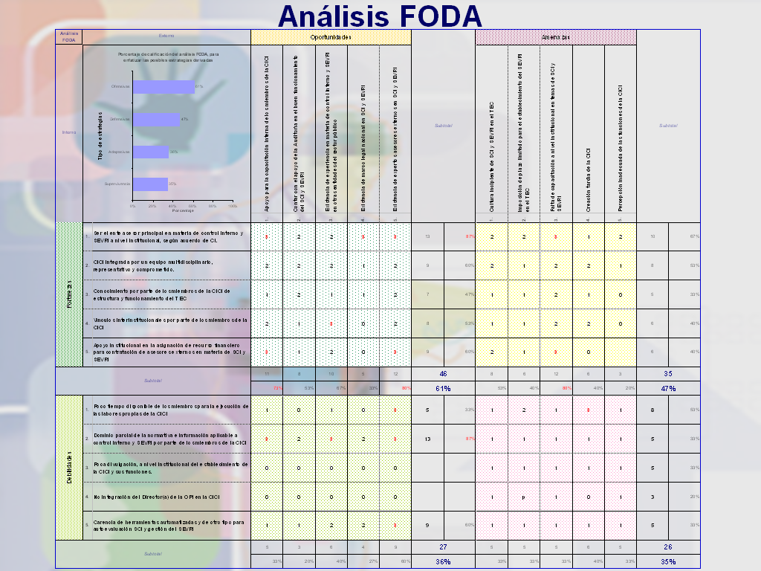
De los resultados obtenidos, se extrajeron las relaciones críticas y con ellas se formularon un total de ocho (8) estrategias institucionales para el periodo 2007-2009. Para cada estrategia se le identificaron: perspectiva atinente, meta, factor crítico de éxito e indicador.
Para el Plan Operativo 2007, se tomó como base cada una de las estrategias formuladas y se propuso un plan de acción o trabajo, que contiene las múltiples actividades por desarrollar, señalamiento de los recursos institucionales necesarios, los órganos o dependencias responsables y los plazos estimados de ejecución.

Limitaciones
La mayor limitación o dificultad en la elaboración de los planes propuestos se plasma en que actualmente la CICI ejerce sus funciones sin asignación particular de tiempo a cada uno de sus integrantes, lo que significa un recargo de labores ordinarias a cada uno de ellos.
COMUNICACIÓN DE ACUERDO
Sesión Ordinaria No. 2509, Artículo 11, del 26 de abril del 2007
Página 4

Plan Estratégico 2007-2009 CICI

Misión y Visión de la CICI:
Misión:
“Coadyuvar con la Administración Activa del ITCR en la formulación y establecimiento de las metodologías de autoevaluación y mejoramiento del sistema de control interno, así como en el diseño e implementación del sistema específico de valoración del riesgo, por medio de labores de facilitación, asesoramiento, normalización, monitoreo y vinculación”.
Visión:
“Constituirse en un órgano experto asesor en materia de control interno y sistema específico de valoración del riesgo, que permitan el alcance de los objetivos institucionales”

Mapa Estratégico
Mapa de causas y efectos para el alcance de la visión a partir de las estrategias planteadas.
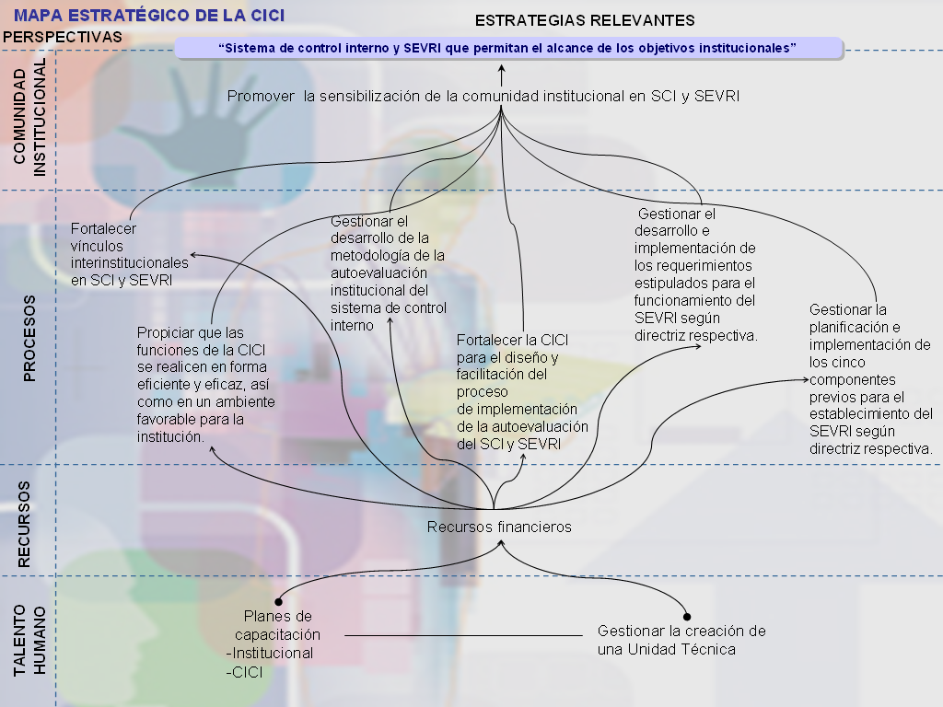

COMUNICACIÓN DE ACUERDO
Sesión Ordinaria No. 2509, Artículo 11, del 26 de abril del 2007
Página 5

Plan estratégico 2007-2009
Estrategia | Perspectiva | Meta estratégica | Factor de éxito | Indicador
Estrategia 1  1. Propiciar que los miembros de la CICI tengan un nivel adecuado de conocimien-tos en materia de control interno y SEVRI. | Talento Humano | 1.1. Disponer y ejecutar un plan anual de capacitación para los miembros de la CICI | 1.1.1. Disponer de recursos presupuestarios para capacitación y contratación. | 1.1.1.1. Existencia del plan anual de capacitación  1.1.1.2. Número de actividades de capacitaciones para miembros de CICI
Estrategia 2  2. Gestionar ante el Consejo Institucional la creación de una unidad técnica encargada de conducir y facilitar, en coordinación con la CICI, el proceso de autoevaluación y el establecimien-to y operación del SEVRI. | Talento Humano | 2.1. Formular la propuesta de creación de la unidad técnica, con fundamento en el Reglamento de Creación de Unidades, adscrita a la Oficina de Planificación Institucional. | 2.1.1. Apoyo de los órganos dictaminadores (OPI-Asesoría Legal). | 2.1.1.1. La propuesta presentada ante el Consejo Institucional.
Estrategia 3  3. Promover la sensibilización de la comunidad institucional acerca de la temática relacionada con Sistema de Control Interno y SEVRI | Talento humano | 3.1. Elaborar un plan de capacitación que abarque la temática de Sistema de Control Interno y SEVRI a nivel Institucional, en estrecha vinculación con el proceso de planificación Institucional.  3.2. Implementar el plan de capacitación en coordinación con RH. | 3.1.1.Disponibilidad de recurso financiero para contratación y logística de la capacitación | 3.1.1.1. Número de capacitaciones a nivel Institucional de conformidad con el plan
Estrategia 4  4. Fortalecer la CICI mediante el establecimiento de vínculos interinstitucionales en el campo de Sistema de Control Interno y SEVRI. | Proceso | 4.1 Intercambio de conocimientos y experiencias generados en otras instituciones con miras a desarrollar el proceso de implementación de la autoevaluación del Sistema de Control Interno y SEVRI | 4.1.1.Estableci-miento de contactos interinstitucionales claves. | 4.1.1.1. Nivel de eficacia de las herramientas y procesos definidos por la CICI
Estrategia 5  5. Propiciar que las funciones de la CICI se realicen en forma eficiente y eficaz, así como en un ambiente favorable para la Institución. | Proceso | 5.1. Diseñar la metodología operativa de la CICI para facilitar los procesos de autoevaluación y la gestión del SEVRI a nivel INSTITUCIONAL. | 5.1.1. Manejo suficiente y adecuado de los aspectos operativos, legales y técnicas de la autoevaluación y gestión del SEVRI (conocimiento) | 5.1.1.1. Metodología diseñada
Estrategia 6  6. Gestionar el desarrollo de la metodología de autoevaluación Institucional del Sistema de Control Interno | Proceso | 6.1. Reformular la metodología de autoevaluación Institucional | 6.1.1. Manejo suficiente y adecuado de los aspectos operativos, legales y técnicos de la autoevaluación y gestión del SEVRI (conocimiento)  6.1.2. Cultura institucional favorable para la implementación. | 6.1.1.1. -6.1.2.1.  Metodología reformulada
Estrategia 7  7. Gestionar la planificación de los componentes previos para el establecimiento del SEVRI según directriz respectiva. | Proceso | 7.1. Determinación de los requerimientos previos para el establecimiento del SEVRI.  7.2. Elaboración de la propuesta de metodología de los componentes para el establecimiento del SEVRI.  7.3. Facilitar la implementación y el seguimiento de los componentes para el funcionamiento del SEVRI. | 7.1.1.-7.2.1:  Manejo suficiente y adecuado de los aspectos operativos, legales, y técnicas de la autoevaluación y gestión del SEVRI (conocimiento)  7.1.1. - 7.2.1:  Cultura institucional favorable para la implementación. | 7.1.1.1. - 7.2.1.1:  Metodología diseñada.
Estrategia 8  8. Gestionar la implementación de los requerimientos estipulados para el funcionamiento del SEVRI según directriz respectiva. | Proceso | 8.1. Elaboración de la propuesta de Marco Orientador.  8.2. Propiciar la creación de una cultura favorable.  8.3. Contar con presupuesto para el funcionamiento del CICI y del SEVRI.  8.4. Definir sujetos interesados y su alcance, en el diseño, evaluación y seguimiento del SEVRI.  8.5. Contar con un sistema de información para la gestión y documentación de la información que utilizará y generalizará el SEVRI | 8.1.1.-8.2.1-8.3.1:  Manejo suficiente y adecuado de los aspectos operativos, legales y técnicas de la autoevaluación y gestión del SEVRI (conocimiento)  8.1.1.-8.2.1-8.3.1:  Apoyo de las autoridades para la implementación | Propuesta de Marco Orientador que contenga política de evaluación del riesgo, la estrategia y una normativa.  Acciones desarrolladas para promover la cultura favorable.  Propuesta de presupuesto para el funcionamiento del CICI y del SEVRI.  Sujetos consultados y considerados en la definición del SEVRI  Requerimientos del sistema de información

Plan Operativo 2007
Estrategia | Plan de acción | Responsable | Plazo | Recursos necesarios
Estrategia 1  1. Propiciar que los miembros de la CICI tengan un nivel adecuado de conocimientos en materia de Control Interno y SEVRI. | 1. Elaborar plan de capacitación que incluya necesidades de capacitación, contenidos, instructores posibles, participantes, fechas y horas efectivas de capacitación.  2. Gestionar la incorporación de los recursos presupuestarios para la capacitación de la CICI.  3. Participación en las actividades de capacitación  4. Retroalimentación de los conocimientos adquiridos con los órganos pertinentes | CICI | Abril  Diciembre  2007 | Capacitación vía Comité de Becas
Estrategia 2  2. Gestionar ante el Consejo Institucional la creación de una unidad técnica encargada de conducir y facilitar, en coordinación con la CICI, el proceso de autoevaluación y el establecimiento y operación del SEVRI. | 1. Con fundamento en el Reglamento de Creación de Unidades, elaborar propuesta de creación de la unidad técnica o la propuesta respectiva.  2. Realizar los trámites internos establecidos por el Reglamento de Creación de Unidades. | CICI | Mayo  2007 | Recurso propios de operación de cada dependencia representada en la CICI
Estrategia 3  3. Promover la sensibilización de la comunidad institucional acerca de la temática relacionada con Sistema de Control Interno y SEVRI | 1. Elaborar plan de capacitación que incluya necesidades de capacitación, contenidos, instructores posibles, participantes, fechas y horas efectivas de capacitación.  2. Validación y retroalimentación con los órganos pertinentes. | CICI  Ente Técnico | Permanente | Presupuesto necesario se-gún plan de capacitación
Estrategia 4  4. Fortalecer la CICI mediante el establecimiento de vínculos interinstitucionales en el campo de Sistema de Control Interno y SEVRI. | 1. Identificar los temas prioritarios para el intercambio interinstitucional.  2. Establecer los vínculos con las organizaciones claves con las cuales establecer vínculos. | CICI | Permanente | Servicios internos de transporte y Viáticos
Estrategia 5  5. Propiciar que las funciones de la CICI se realicen en forma eficiente y eficaz, así como en un ambiente favorable para la Institución. | 1. de acuerdo con las funciones definidas por el Consejo clarificar las competencias de la CICI.  2. Definición de las relaciones con otras dependencias institucionales  3. Definición del funcionamiento operativo | CICI | Abril 2007 | Recurso propios de operación de cada dependencia representada por el integrante de la CICI
Estrategia 6  6. Gestionar el desarrollo de la metodología de autoevaluación Institucional del Sistema de Control Interno | 1. Determinación de los requerimientos mínimos en materia de autoevaluación.  2. Análisis de los procedimientos institucionales actuales en materia de autoevaluación.  3. Elaboración de propuesta de metodología de autoevaluación institucional.  4. Facilitar la implementación y el seguimiento del proceso de autoevaluación institucional del Sistema de Control Interno. | CICI | Julio  Agosto  2007 | Incluida en la capacitación estimada en la estrategia # 1 y #3.
Estrategia 7  7. Gestionar la planificación de los componentes previos para el establecimiento del SEVRI según directriz respectiva. | 1. Definir los requerimientos estipulados en cada uno de los cinco componentes.  2. Diseñar el plan para la definición, diseño y desarrollo de cada uno de esos cinco componentes.  3. Facilitar la implementación y dar seguimiento a la metodología diseñada para el cumplimiento de las directrices estipuladas en cada uno de los cinco componentes para el establecimiento del SEVRI. | CICI  Ente Técnico | Setiembre  2007 | La capacitación que se recibirá según el presupuesto asignado en la estrategia #1 y #3.
Estrategia 8  8. Gestionar la implementación de los requerimientos estipulados para el funcionamiento del SEVRI según directriz respectiva. | 1. Ejecutar el plan para el desarrollo de cada uno de esos seis componentes.  2. Facilitar la implementación y dar seguimiento al plan diseñado para cumplir con las directrices estipuladas en los seis componentes de funcionamiento del SEVRI. | CICI  Ente Técnico | Noviembre 2007 | La capacitación que se recibirá según el presupuesto asignado en la estrategia #1 y # 3.

- Solicitar al M.Sc. Eugenio Trejos B., Rector, que le asigne el presupuesto requerido para la ejecución del plan.

- Solicitar a la Comisión Institucional de Control Interno, la presentación del informe de avance del producto obtenido con la ejecución del plan al Consejo Institucional, como máximo al 12 de diciembre del 2007.

- Comunicar. ACUERDO FIRME.

BSS/yz
c. Secretaría del Consejo Institucional | VIESA
Auditoría Interna | Sede Regional San Carlos
Asesoría Legal | Centro Académico
Vicerrectoría de Docencia | OPI
Vicerrectoría de Administración | FEITEC
VIE

